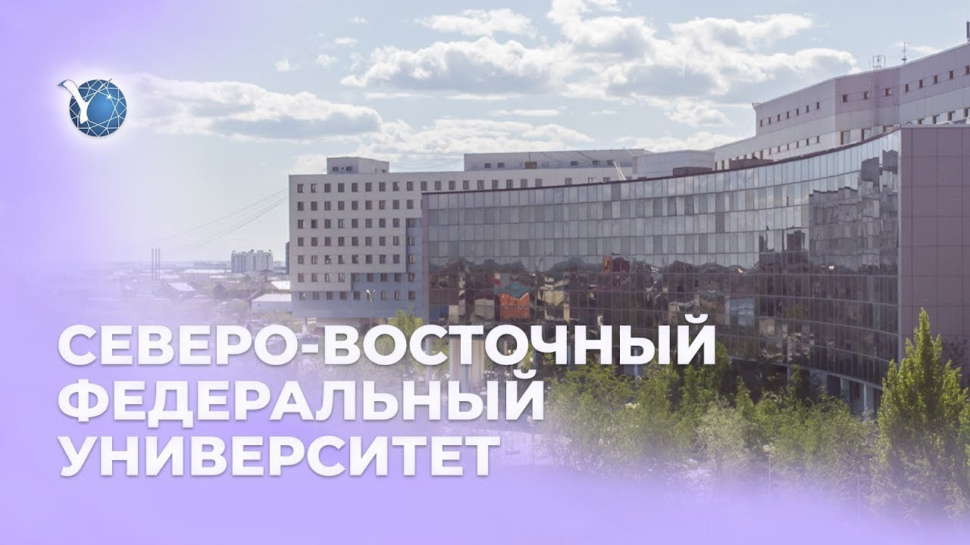

ИНФОРМАЦИОННОЕ ПИСЬМО

Глубокоуважаемые коллеги!

Кафедра гистологии и микробиологии Медицинского института Северо-Восточного федерального университета приглашает студентов III-IV курсов принять участие во II Всероссийской студенческой олимпиаде по медицинской микробиологии «Охотники за микробами», посвященной 20-летию Студенческого научного общества «Микробиолог» Медицинского института СВФУ (далее – Олимпиада), которая пройдёт 28-30 ноября 2024 г. в Якутске в рамках XV Национального Конгресса «Экология и здоровье человека на Севере».

Место проведения:

г. Якутск, Медицинский институт СВФУ, КФЕН, ул. Кулаковского, 48

г. Якутск, Клиника СВФУ, ул. Кулаковского, 36
г. Якутск, Главный учебный корпус СВФУ, Центр студенческих инициатив, ул. Кулаковского, 42

Общие положения Олимпиады:
1. Олимпиада представляет собой очные соревнования, предусматривающие выполнение конкретных заданий с их последующей оценкой. Все задания соответствуют требованиям ФГОС и позволяют определить уровень и качество профессиональной подготовки ее участников.
2. Олимпиада проводится на базе Медицинского института СВФУ. Непосредственным организатором Олимпиады является кафедра гистологии и микробиологии МИ СВФУ. Организатор олимпиады обеспечивает проведение Олимпиады, включая ее методическое, техническое, организационное сопровождение.
4. Дата проведения Олимпиады – 29 ноября 2024 г
Олимпиада – мотивирующее, воспитательное и образовательное мероприятие, которое проводится с целью стимулирования творческого потенциала преподавателей и студентов, улучшения качества подготовки медицинских специалистов, повышения престижа образовательных учреждений. Основная тематика заданий Олимпиады включает в себя оценку теоретических и практических навыков и умений, профессиональных знаний соревнующихся. Олимпиада проводится с целью повышения интереса студентов к избранной профессии, выявления одаренных и талантливых студентов и формирования кадрового потенциала для медицинской отрасли, стимулирования творческого роста преподавателей и студентов, повышения престижа образовательных учреждений.
Задачами олимпиады являются:
- Повышение интереса к углубленному изучению дисциплины;
- Содействие более глубокому и прочному овладению современными знаниями, умениями и навыками;
- Совершенствование навыков самостоятельной работы и развитие профессионального мышления;
- Повышение ответственности за выполняемую работу, способности самостоятельно и эффективно решать проблемы в области профессиональной деятельности;
- Формирование способностей к индивидуальному соревнованию, умение находить решение в условиях поставленных задач;
- Реализация творческого потенциала студентов;
- Выявление степени овладения профессиональными компетенциями;
Организационный комитет и жюри олимпиады
Организация и подготовка Олимпиады осуществляются организационным комитетом, в который входят сотрудники кафедры гистологии и микробиологии МИ СВФУ:
- Организационный комитет Олимпиады
- определяет форму проведения Олимпиады
- определяет содержание заданий Олимпиады
- утверждает программу, общий план подготовки и проведения Олимпиады
- разрабатывает балльную систему показателей
2. Жюри Олимпиады
- формируется из преподавателей кафедры гистологии и микробиологии и представителей практического здравоохранения (врачей бактериологов и медицинских микробиологов)
- проверяет и оценивает результаты выполнения конкурсных заданий
- подводит итоги Олимпиады, определяет призеров и победителей, проводит награждение
Структура и содержание Олимпиады
- Олимпиада проводится в соответствие с планом Медицинского института СВФУ, на базе кафедры гистологии и микробиологии МИ СВФУ.
Дата проведения: – 29 ноября 2024 г
- Для участия в Олимпиаде приглашаются:
студенты III-IV курсов вузов Российской Федерации, обучающиеся по направлениям 31.05.01 «Лечебное дело», 32.05.01 «Медико-профилактическое дело», 30.05.01 «Медицинская биохимия», 31.05.02 «Педиатрия», 31.05.03 «Стоматология», 33.05.01 «Фармация» в возрасте до 25 лет включительно на дату проведения Олимпиады.
Каждый ВУЗ определяет группу (команду) студентов из 5 человек, возглавляемую руководителем.
Заявка на участие в Олимпиаде заполняется до 10 ноября 2024 года. Оргкомитет просит заблаговременно сообщить дату, время приезда и контактный телефон руководителя группы.
Студенты, желающие принять участие в Олимпиаде, должны представить заявку на участие не позднее 10 ноября 2024 года на электронный адрес degtyarevalida@mail.ru с пометкой «Заявка на участие в олимпиаде».
В заявке указать название команды, ФИО, группу, курс и направление обучения всех участников, отметить капитана команды.
- У всех членов команды должна быть единая форма одежды.
- Компьютерная техника и другие необходимые материалы для проведения конкурса предоставляются организатором конкурса.
- Детализированная информация по размещению, питанию, программе, культурных мероприятиях будет предоставлена руководителям команд, подтвердивших очное участие в Олимпиаде.
- Предварительная программа:
28.11.2024 – заезд участников, культурная программа
29.11.2024 – Олимпиада
30.11.2024 – отъезд команд
Порядок проведения Олимпиады
Олимпиада проводится в 5 этапов:
      - Визитка «Профиль патогена» – команды представляют своих участников и капитанов. Озвучивают название и девиз. Демонстрация эмблемы команды.
      - Разминка: интеллектуальная микробиология. Викторина «Пестрый ряд». Участвует вся команда. Баллы участников, набранные за викторину, суммируются. Участник Олимпиады, набравший наибольшее кол-во баллов за этот конкурс, получает звание «Лучший охотник за микробами» и специальный приз жюри.
      - Решение ситуационных задач по частной микробиологии «Клиническая микробиология». Каждая команда получает по 2 задачи: 1) по частной бактериологии (2 члена команды), 2) по частной вирусологии (2 члена команды). На выполнение задач задания отводится не более 20 минут. Каждая задача оценивается отдельно.
      - Конкурс капитанов «Антибиограмма». Оценка и интерпретация результатов клинического исследования, определения чувствительности к антимикробным препаратам и профиля резистентности.
      - Творческий конкурс «Фантастические твари и где они обитают». Домашнее задание: подготовить сценку на тему микроэкологии микроорганизмов: биотопы, индигенная микрофлора, взаимодействие нормальной микробиоты с организмом человека, колонизационная резистентность и т.д. Оценивается правильность с научной точки зрения, подача, артистизм. Юмор и использование реквизита приветствуются.
Подведение итогов олимпиады.
1. Жюри обеспечивает индивидуальный учёт результатов всех конкурсантов после каждого этапа.
2. Победители Олимпиады (1-е место) и призёры (2 и 3 место) определяются как участники, набравшие наибольшее общее количество баллов по результатам 5 этапов Олимпиады, при необходимости с учетом результатов дополнительных заданий. Так же определяются победители и призеры каждого этапа Олимпиады.
3. Участники Олимпиады, занявшие призовые места, награждаются Дипломами и призами.

